
РАССМОТРЕНО | УТВЕРЖДАЮ
на заседании МО ТЕХНИКА И ТЕХНОЛОГИИ СТРОИТЕЛЬСТВА | Зам. директора по УМР
________________________________ | ____________ / И.И. Уренева
Руководитель _____________ / Н.В.Стенькина | _________________ 20___г.

Комплект оценочных средств
для оценки итоговых образовательных результатов
по междисциплинарному курсу
МДК 07.02 ПРОИЗВОДСТВО РАБОТ ПО ПРОФЕССИИ 19727 ШТУКАТУР
образовательной программы
подготовки специалистов среднего звена
по специальности
08.02.01 Строительство и эксплуатация зданий и сооружений
курс обучения 3 семестр 5

Тольятти, 2022

Разработчики:

ГАПОУ КТиХО преподаватель Н.В.Стенькина
(место работы) (занимаемая должность) (инициалы, фамилия)

Эксперты:
Внутренняя экспертиза:
Техническая экспертиза: | Л.В. Самойлова, методист ГАПОУ КТиХО
Содержательная экспертиза: | С.С.Абдуллина, преподаватель высшей квалификационной категории ГАПОУ КТиХО

Протокол рассмотрения комплекта оценочных средств для оценки итоговых образовательных результатов по междисциплинарному курсу МДК 07.02 Производство работ по профессии 19727 Штукатур

№__ от «____» _________20__ г.

СОДЕРЖАНИЕ

 |  | Стр.
1 | Пояснительная записка | 4
2 | Паспорт комплекта оценочных средств | 6
3 | Процедуры оценки: | 10
3.1 | Стандартизированный тест | 10
3.2  3.3 | Практические задания  Компетентностно-ориентированное задание | 13  15
4 | Комплект экзаменатора: | 22
4.1 | Инструменты оценки | 22
 | Приложения | 23

- ПОЯСНИТЕЛЬНАЯ ЗАПИСКА
Комплект оценочных средств предназначен для оценки освоения образовательных результатов по междисциплинарному курсу (далее МДК) 07.02 Производство работ по профессии 19727 Штукатур в рамках реализации федерального государственного образовательного стандарта среднего профессионального образования по специальности 08.02.01 Строительство и эксплуатация зданий и сооружений (утв. приказом МОиН РФ от 10 января 2018 г. № 2).
Основаниями проведения оценочной процедуры по МДК являются следующие нормативные документы:
Федеральный государственный образовательный стандарт среднего профессионального образования по специальности 08.02.01 Строительство и эксплуатация зданий и сооружений;
Рабочая программа профессионального модуля ПМ.07 Выполнение работ по профессиям рабочих, утвержденная зам.директора по УМР ГАПОУ «Колледж технического и художественного образования г. Тольятти» и прошедшая внутреннюю и внешнюю экспертизы;
Положение о проведении текущего контроля успеваемости и промежуточной аттестации обучающихся государственного автономного профессионального образовательного учреждения Самарской области «Колледж технического и художественного образования г. Тольятти» по основным профессиональным образовательным программам СПО, утвержденное приказом директора колледжа от «16» сентября 2015 г. № 01-20/339;
Положение об организации образовательной деятельности студентов по индивидуальному плану (совмещение обучения с трудовой деятельностью в организациях, предприятиях и учреждениях) государственного автономного профессионального образовательного учреждения Самарской области «Колледж технического и художественного образования г. Тольятти», утверждённое приказом директора колледжа от «16» сентября 2015 г. № 01-20/339.
Оценочные средства по МДК содержатся в фонде оценочных средств (ФОС) по ПМ и представлены в различных формах.
Для оценки образовательных результатов используются: метод сопоставления с эталоном (ключом, модельным ответом), экспертная оценка деятельности по критериям, экспертная оценка письменных и устных ответов.
Промежуточная аттестация по МДК 07.02 Производство работ по профессии 19727 Штукатур проводится в соответствии с календарным учебным графиком.
Для оценки освоения итоговых образовательных результатов МДК 07.02 Производство работ по профессии 19727 Штукатур проводится дифференцированный зачёт.
Результаты оценочной процедуры заносятся в зачётную ведомость (одну на группу).
На зачёте, дифференцированном зачёте выполняется один вид заданий с учётом текущей успеваемости.
В настоящем комплекте оценочных средств используются следующие термины, определения и сокращения:
КОС – комплект оценочных средств;
УД – учебная дисциплина;
МДК – междисциплинарный курс;
ФГОС - федеральный государственный образовательный стандарт;
ФОС - фонд оценочных средств;
ПМ - профессиональный модуль;
У - умения;
З – знания;
ОК – общие компетенции
КОЗ – компетентностно-ориентированные задания

2. ПАСПОРТ КОМПЛЕКТА ОЦЕНОЧНЫХ СРЕДСТВ

2.1. Область применения
Комплект оценочных средств (КОС) предназначен для контроля и оценки образовательных достижений обучающихся, освоивших программу МДК 07.02 Производство работ по профессии 19727 Штукатур.
КОС включает контрольные материалы для проведения промежуточной аттестации в форме тестов, практических заданий, компетентностно-ориентированных заданий.
КОС разработан в соответствии с:
-основной профессиональной образовательной программой по специальности СПО 08.02.01 Строительство и эксплуатация зданий и сооружений;
-программой ПМ 07 Выполнение работ по профессиям рабочих.
2. 2 Предметы оценивания
умения:
- организовывать подготовку рабочих мест, оборудования, материалов для выполнения штукатурных и декоративных работ в соответствии с инструкциями и регламентами;
- выполнять подготовительные работы;
- пользоваться установленной технической документацией;
- производить дозировку компонентов штукатурных растворов и сухих строительных смесей в соответствии с заданной рецептурой.
- осуществлять производство работ и ремонт штукатурных и декоративных покрытий, наливных стяжек полов и систем фасадных теплоизоляционных композиционных;
- диагностировать состояние и степень повреждения ремонтируемой штукатурки, в том числе при ремонте старинных зданий, сооружений и памятников архитектуры;
- применять электрифицированное и ручное оборудование и инструмент;
- применять средства индивидуальной защиты

знания:
- требований инструкций и регламентов к организации и подготовке рабочих мест, оборудования, материалов и инструментов для выполнения штукатурных и декоративных работ.
- технологической последовательности выполнения подготовки, производства работ и ремонта штукатурных и декоративных покрытий, наливных стяжек полов и систем фасадных теплоизоляционных композиционных;
- составы штукатурных, декоративных и растворов специального назначения и способы дозирования их компонентов.
- методика диагностики состояния поврежденной поверхности;
- способы покрытия штукатуркой поверхностей при ремонте старинных зданий, сооружений и памятников архитектуры;
- назначение и правила применения используемого инструмента и приспособлений;
- правила применения средств индивидуальной защиты.

Код | Наименование результата обучения
ОК 1. | Понимать сущность и социальную значимость своей будущей профессии, проявлять к ней устойчивый интерес
ОК 2. | Организовывать собственную деятельность, выбирать типовые методы и способы выполнения профессиональных задач, оценивать их эффективность и качество
ОК 3. | Принимать решения в стандартных и нестандартных ситуациях и нести за них ответственность
ОК 4. | Осуществлять поиск и использование информации, необходимой для эффективного выполнения профессиональных задач, профессионального и личностного развития
ОК 5. | Использовать информационно-коммуникационные технологии в профессиональной деятельности
ОК 6. | Работать в коллективе и в команде, эффективно общаться с коллегами, руководством, потребителями
ОК 7. | Брать на себя ответственность за работу членов команды (подчинённых), за результат выполнения заданий
ОК 8. | Самостоятельно определять задачи профессионального и личностного развития, заниматься самообразованием, осознанно планировать повышение квалификации
ОК 9. | Ориентироваться в условиях частой смены технологий в профессиональной деятельности
ОК 10. | Пользоваться профессиональной документацией на государственном и иностранном языках.

Оцениваемые результаты обучения | № практического задания | № вопроса в тесте | КОЗ
У1 – У5, У7, У8,  З1-З3, З6, З7, ОК1 – ОК2, ОК6, ОК9 | №1
У2-У8, З1 – З7, ОК1 – ОК2, ОК6, ОК9 | №2
З1-З3, З6-З7, ОК5, ОК8 |  | №1-25
З2, ОК2, ОК4 |  |  | №1
2.3 Требования к умениям, знаниям обучающихся и соответствующие формы и методы оценивания
Предметы оценивания | Показатели оценки результата | Объекты оценки | Формы и методы оценки результата
У1 – У5, У7, У8,  З1-З3, З6, З7, ОК1 – ОК2, ОК6, ОК9 | Организует рабочее место;  Проводит подготовительные работы при производстве штукатурных работ;  Соблюдает технологическую последовательность при выполнении штукатурных работ;  Контролирует качество выполненных работ;  Соблюдает технику безопасности на всех этапах работы | Подготовленная и оштукатуренная вертикальная стена | Практическое задание, оценка продукта деятельности по критериям
У2-У8, З1 – З7, ОК1 – ОК2, ОК6, ОК9 | Подготавливает различные поверхности к ремонту;  Соблюдает технологический процесс ремонта оштукатуренной поверхности;  Контролирует качество выполненных работ;  Соблюдает технику безопасности на всех этапах работы | Подготовленная и отремонтированная оштукатуренная поверхность | Практическое задание, оценка продукта деятельности по критериям
З1 | Пользуется нормативной документацией, | Когниативные знания | тестирование  (тестовые задания закрытого и открытого типа), сравнение с эталоном, оценочная шкала
З2 | Определяет технологическую последовательность выполнения подготовки, производства работ и ремонта штукатурных и декоративных покрытий, наливных стяжек полов и систем фасадных теплоизоляционных композиционных; | Когниативные знания
З3 | Называет составы штукатурных, декоративных и растворов специального назначения и способы дозирования их компонентов. | Фактологические знания
З6 | назначение и правила применения используемого инструмента и приспособлений; | Фактологические знания
З7 | правила применения средств индивидуальной защиты. | Фактологические знания
З2,ОК2, ОК4 | Осуществлять поиск и использование необходимой информации; анализирует и оценивает ситуацию; | Когниативные знания | КОЗ

3.Процедуры ОЦЕНКИ
3.1. Стандартизированный тест
Вариант 1.
№ п/п |  | Задание (вопрос) |  |  |  | Эталон ответа |  | Р
Инструкция по выполнению заданий № 1-3: соотнесите содержание столбца 1 с содержанием столбца 2. Запишите в соответствующие строки бланка ответов букву из столбца 2, обозначающую правильный ответ на вопросы столбца 1. В результате выполнения Вы получите последовательность букв. Например,

№ задания | Вариант ответа
1 | 1-В,2-А,3-Б

 | Название инструментов для подготовки поверхности: |  |  | Назначение инструментов для подготовки поверхности: |  |  | 1-Б  2-В  3-Г  4-А | 4
 | 1.Шпатель-скребок  2. Стальная щетка  3. Щетка  4.Нож для отделочных работ |  |  | А. Расчистка трещин  Б. Удаление потеков раствора с поверхностей  В. Очистка металлических поверхностей  Г. Удаление пыли с поверхности  Д. Выравнивание поверхности |  |  | 1-Б  2-В  3-Г  4-А | 4
 | Составляющее раствора |  |  | Функция |  |  | 1-В  2-А  3-Б  4-Г | 4
 | 1. цемент  2. Поташ  3. асбест  4. топливный шлак |  |  | А. Заполнитель  Б. Наполнитель  В. Связующее  Г.Специальная добавка |  |  | 1-В  2-А  3-Б  4-Г | 4
 | Вид штукатурки |  |  | Количество слоев |  |  | 1-В  2-А  3-Б | 4
 | 1. Простая  2. Улучшенная  3 Высококачественная |  |  | А. три  Б. три и более  В. Два  Г. один |  |  | 1-В  2-А  3-Б | 4
Инструкция по выполнению заданий № 4 - 20: Выберите цифру, соответствующую правильному варианту ответа и запишите ее в бланк ответов.
 |  | Как наносятся отдельные слои штукатурки?  1. чем ровнее поверхность, тем тоньше накладывается штукатурный слой  2. за один прием штукатурки толщиной 20мм.  3. за один прием штукатурки толщиной 25мм.  4. за один прием штукатурки толщиной 30мм. |  |  |  |  | 1 | 3
 |  | Указать наибольшее количество слоев нанесения штукатурки?  1. в один слой  2.- в два слоя  3. в три слоя  4. в пять слов |  |  |  |  | 4 | 3
 |  | Является ли грунт основным слоем высококачественной штукатурки?  1. является  2. не является |  |  |  |  | 1 | 3
 |  | Инструменты, применяемые при подготовке поверхностей под оштукатуривание:  1. молоток, бучарда, кисть, зубило, отвес, ножницы  2. ковш, бучарда, кисть, зубило, отвес, уровень  3. полутёр, бучарда, кисть, зубило, отвес, уровень |  |  |  |  | 1 | 3
 |  | Точность выполнения штукатурки проверяют:  1. отвесом, правилом, уровнем  2. метром, правилом, ватерпасом  3. уровнем, отвесом, угольником  4. правилом, уровнем, метром  5. отвесом, метром, ватерпасом |  |  |  |  | 1 | 3
 |  | Какими движениями производят затирку поверхности?  1. круговыми движениям по часовой стрелки  2. кругообразными движениями против часовой стрелки  3. волнообразно  4. продольно |  |  |  |  | 1 | 3
 |  | Что нужно сделать для облегчения перемещения отдельных песчинок во время затирки?  1. затирают с помощью кисти-макловицы  2. смачивают водой и затирают щеткой  3. смачивают водой и затирают кистью  4. смачивают водой и затирают полутерком |  |  |  |  | 4 | 3
 |  | Какой толщиной производят 1-й слой штукатурки?  1. 3-5мм  2. 5-8мм  3. 8мм  4.10мм |  |  |  |  | 1 | 3
 |  | Что собой представляет раствор для штукатурных работ?  1. смесь вяжущих веществ с мелким заполнителем и чистой водой  2. смесь песка с глиной  3. смесь цемента с глиной  4. смесь песка с чистой водой |  |  |  |  | 1 | 3
 |  | Укажите оптимальное назначение цементной штукатурки  1. в помещениях с нормальной влажностью  2. в помещениях с высокой влажностью и фасадах  3. в помещениях комнатной температуры  4. в жилых комнатах |  |  |  |  | 2 | 3
 |  | Как называется оборудование для машинной штукатурки?  1. PFT  2. АИМ  3. TRG  4. LMN |  |  |  |  | 1 | 3
 |  | Каким инструментом измеряют подвижность раствора  1. отвес  2. конус  3. уровень |  |  |  |  | 2 | 3
 |  | Простая штукатурка состоит из:  1. обрызга и грунта  2. грунта и накрывки  3. обрызга, грунта и накрывки  4. обрызга и накрывки |  |  |  |  | 1 | 3
 |  | Ручной инструмент для набрасывания раствора:  1. полутер  2. терка  3. штукатурная лопатка  4. правило |  |  |  |  | 3 | 3
 |  | Главным слоем штукатурного намета является:  1. обрызг  2. грунт  в) накрывка  3. основание |  |  |  |  | 2 | 3
 |  | Бугорок, появляющейся на штукатурке с желтой или белой точкой  в центре называется  1. трещиной  2. дутиком  3. отслаиванием |  |  |  |  | 2 | 3
 |  | Выцарапывание рисунка на слое цветной штукатурки, нанесенной  на один или несколько слоев других цветов  1.Сграффито  2.Терразитовая штукатурка  3.Искусственный мрамор |  |  |  |  | 1 | 3
Инструкция по выполнению заданий № 21-25: В соответствующую строку бланка ответов запишите краткий ответ на вопрос, начало, окончание предложения или пропущенное слово (пропущенные слова).
21 |  |  | Полутёрком раствор______________, а тёркой _________________ |  | разравнивают, затирают |  |  | 2
22 |  |  | ____________называют образующий твердый слой после нанесения его на поверхность с последующим разравниванием и затиркой. |  | Штукатуркой |  |  | 2
23 |  |  | Объем штукатурных работ для выполнения улучшенного оштукатуривания помещения с размерами:  Комната длиной – 3 м, шириной 2,5 м, высотой 2,5 м имеющая окно (2.5х1.9) и дверь ( 2,1 х0,9) составляет _________м3 |  | 20.86 |  |  | 2
24 |  |  | Внутренний угол в местах сопряжения стен называется _______________. |  | Лузгом (лузг) |  |  | 2
25 |  |  | Внешний угол в местах сопряжения стен называется __________ |  | Усенком (усенок) |  |  | 2
Время выполнения теста – 30 мин.
3. 2 Практические задания
ПРАКТИЧЕСКОЕ ЗАДАНИЕ № 1
ЗАДАНИЕ: Выполнить улучшенное оштукатуривание поверхности.
Условия выполнения задания:
Место выполнения задания: учебно-производственная мастерская отделочных строительных работ
- применяемые инструменты, приспособления и инвентарь:
- штукатурная лопатка;
- ковш;
- сокол;
- мастерок для отделки штукатурки;
- терка;
- кисть;
- полутёрок;
- уровень;
- рейка – правило (15 м);
- растворный ящик.
- расходный материал:
- глиняный раствор (1:3);
-спецодежда:
- хлопчатобумажный халат или куртка,
- головной убор,
- резиновые перчатки,
- обувь, удобная для работы.
Нормативно-технологическая документация:

- СП 71.13330.2011 Изоляционные и отделочные покрытия
- технологическая карта.

- СП 49.13330.2010 Безопасность труда в строительстве. Часть 1.

ПРАКТИЧЕСКОЕ ЗАДАНИЕ № 2

ЗАДАНИЕ: Выполнить ремонт оштукатуренной поверхности.
Условия выполнения задания:
Место выполнения задания: учебно-производственная мастерская отделочных строительных работ
- применяемые инструменты, приспособления и инвентарь:
- штукатурная лопатка;
- ковш;
- сокол;
- мастерок для отделки штукатурки;
- терка;
- кисть;
- полутёрок;
- уровень;
- рейка – правило (15 м);
- растворный ящик.
- расходный материал:
- глиняный раствор (1:3);
-спецодежда:
- хлопчатобумажный халат или куртка,
- головной убор,
- резиновые перчатки,
- обувь, удобная для работы.
Нормативно-технологическая документация:

- СП 71.13330.2011 Изоляционные и отделочные покрытия
- технологическая карта.

- СП 49.13330.2010 Безопасность труда в строительстве. Часть 1.
3. 3 Компетентностно-ориентированное задание
Задание 1. Вы с однокурсниками осваиваете нанесение венецианской штукатурки.
Внимательно изучите порядок работы по нанесению венецианской штукатурки (источник 2). Рассмотрите фотоотчет о работе вашего однокурсника (источник 2).
Оцените работу однокурсника по заданным критериям.
Заполните бланк. Если по какому-либо критерию вы даете отрицательную оценку, запишите основания для вашей оценки в графе «Комментарии».

Критерий | Оценка, + \ - | Комментарии
Соблюдены требования к безопасности штукатурных работ
Соблюдена технологическая последовательность операций
Соблюдена техника выполнения подготовительных операций
Соблюдена техника выполнения операций по нанесению венецианской штукатурки

Источник 1
Фотоотчет
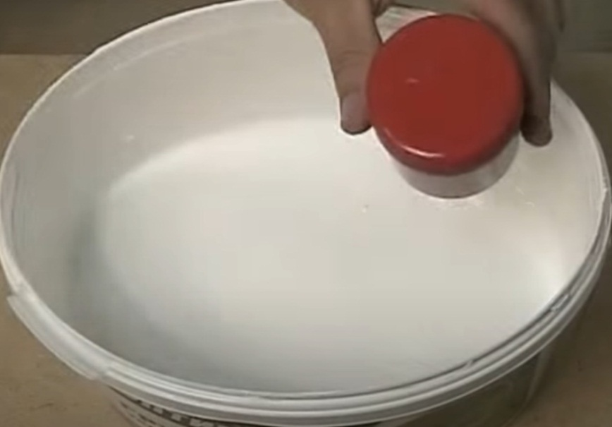
↓
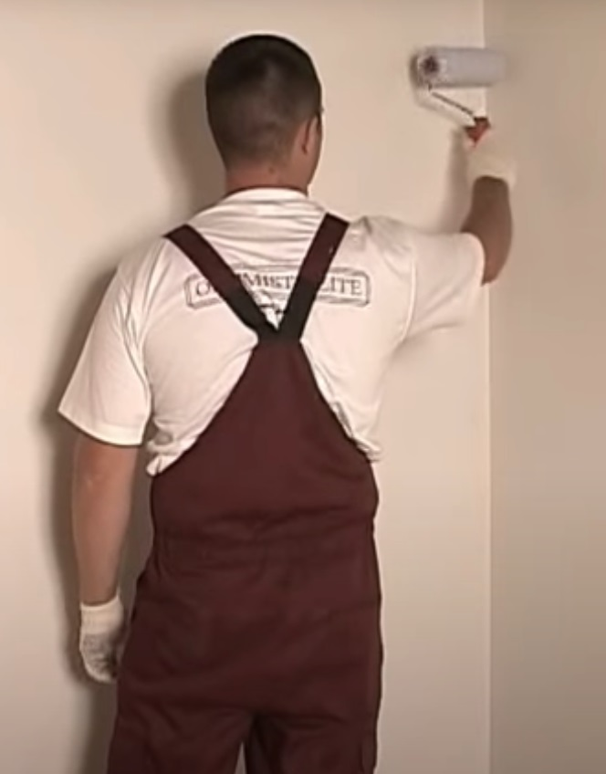
↓

↓
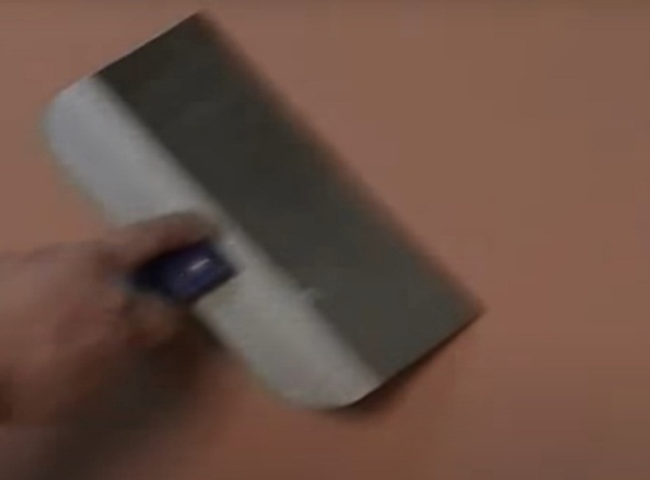
↓
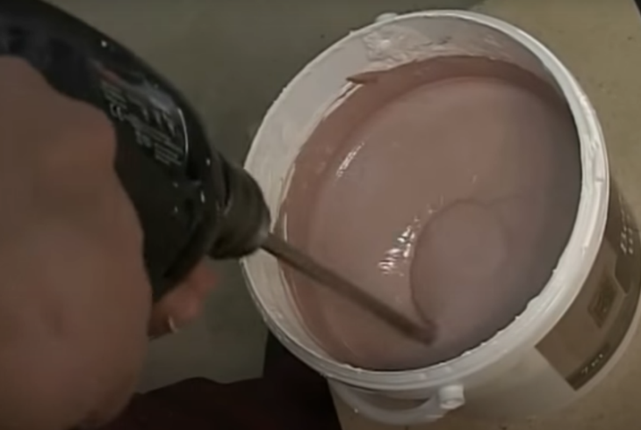
↓
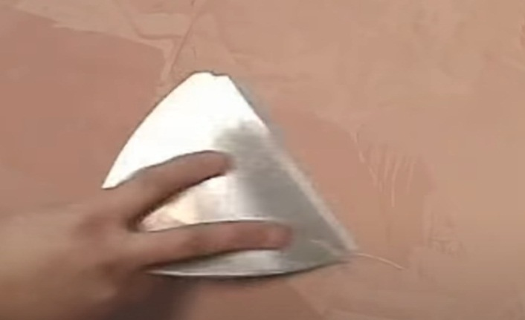
↓
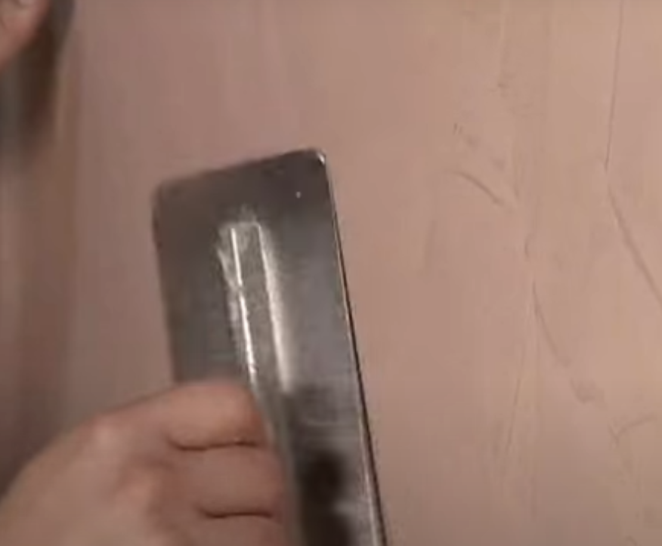
↓
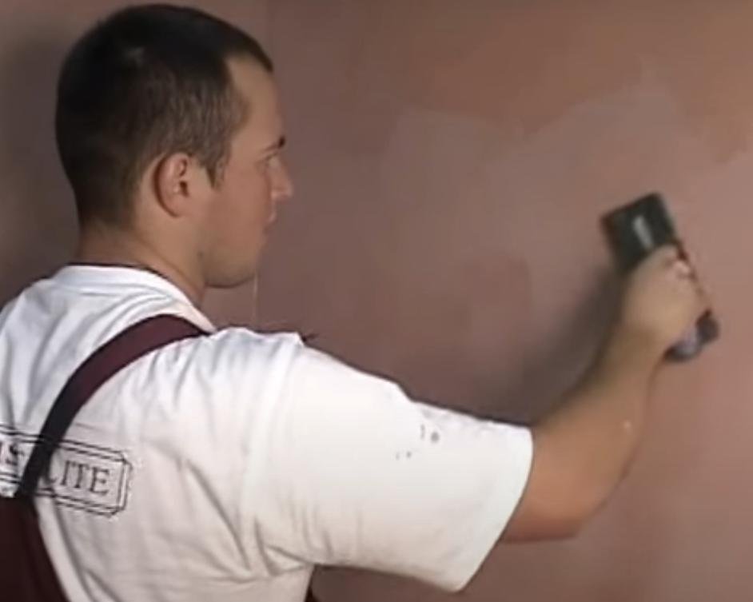
↓
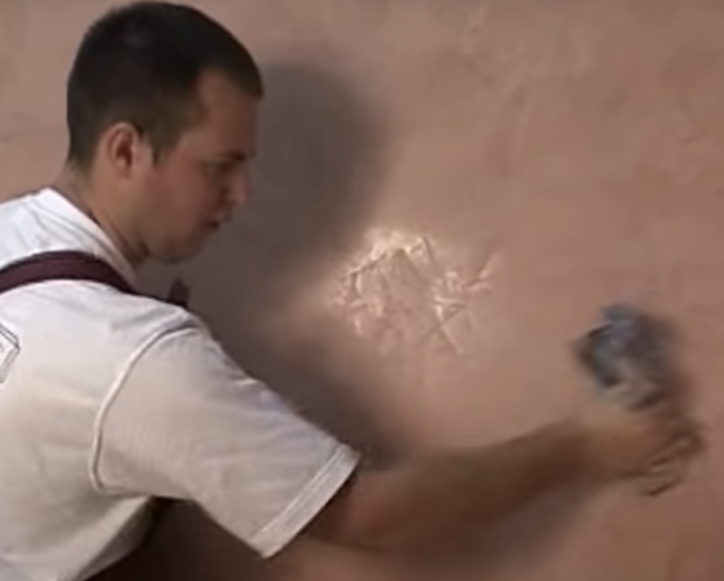
↓
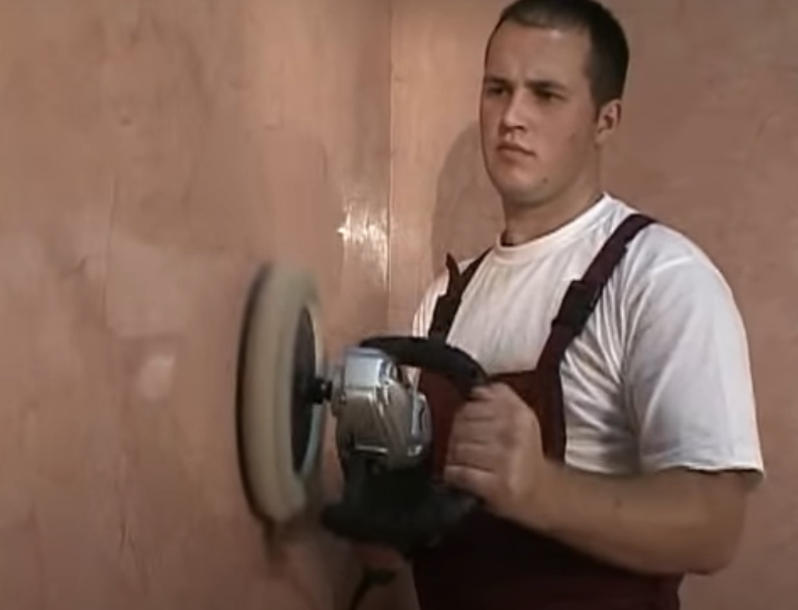
↓
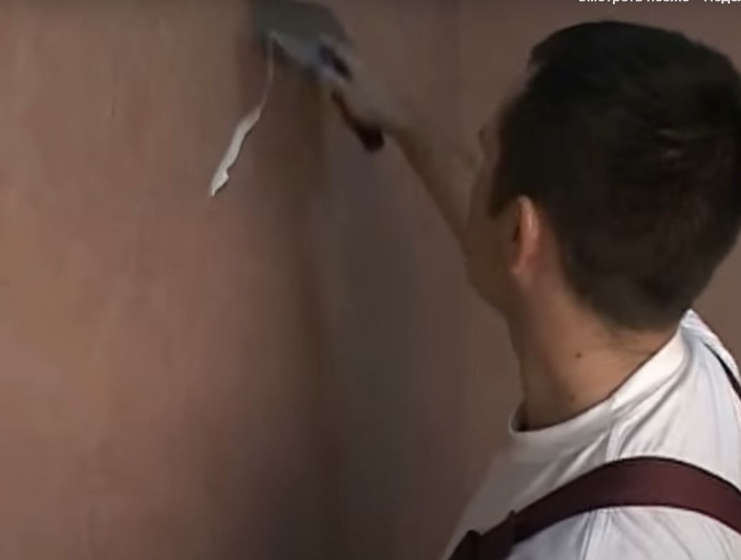

Источник 2
Порядок работы по нанесению венецианской штукатурки
Перед нанесением венецианской штукатурки основание должно быть: безукоризненно выровнено. Выравнивать следует по маякам. Не забудьте про шпаклевку. В любом случае основание должно быть обезжирено (для этого можно использовать мыльный раствор), избавлено от пятен, прогрунтовано (часто для работы используют акриловую грунтовку), обработано наждачкой с последующим удалением образовавшейся пыли (с помощью чистого веника или пылесоса), высушено (не менее 6 часов).
Если основание слабое, оно должно быть усилено армирующей сеткой. При установке сетки не забудьте, что клей наносится перед и после установки сетки, а не только поверх нее. Стену перед отделкой, желательно грунтовать дважды, чтобы обеспечить хорошее сцепление отделки со стеной.
Для венецианской штукатурки требуется особенный инструмент. Металлический инструмент - кельмы и шпатели - должен быть из нержавейки и иметь закруглённые края и отполированные рабочие плоскости. На кельме и шпателе для работы (в любой из техник) не должно быть никаких зазубрин. Шпатель должен быть остро заточен. При работе поверхность шпателя/кельмы регулярно очищают влажной ветошью, чтобы подсыхая, остатки смеси не препятствовали качественному нанесению раствора на стену.
Такой инструмент можно сделать самостоятельно. Для этого углы на новых шпателях обрезают ножницами по металлу, края обрабатывают надфилем и мелкой наждачкой. Можно приобрести специальный инструмент.
Существует несколько различных способов нанесения венецианской штукатурки: с достижением эффекта мрамора, пробкового дерева, фактурной поверхности, классической венецианки, кракелюр и др. В большинстве техник все, кроме базового, слои по-своему являются финишными.

Технология выполнения работ
1. Окрашивание смеси.
Сами смеси для венецианки имеют белый цвет. Поэтому для получения нужного тона или оттенка в них перед нанесением на стену добавляют нужный колер (природный или синтетический). Нужно учитывать, что раствор, высыхая, светлеет без воска на два тона, с покрытием воском - на один тон. Лучше всего приобретать перед работой колер нужного цвета и готовую смесь одного производителя. Чтобы не ошибиться с колером, профессионалы пользуются веерами цветов, подбирая нужный оттенок при дневном свете на месте будущих работ. Цвета для этого вида отделки могут быть самыми разнообразными. Это зависит от дизайна. Чаще всего имитируются природные камни. В таком случае основные цвета - серые, коричневые, жёлтые или изумрудные. Краска под дерево или шёлк имеет свою палитру. Нужно помнить, что природные цвета всегда приглушены. Поэтому для приближения цвета смеси к природному, яркость окраски приглушают, добавляя капельку чёрного колера. Проверку цвета производят, нанося мазок пасты на лист белой бумаги.
2. Нанесение базового слоя.
Базовый слой при всех техниках венецианки накладывается одинаково. Смесь накладывается на край кельмы шпателем. Кельма прижимается к стене под небольшим углом (край кельмы поднят на толщину пальца). Смесь переносится на стену дугообразными движениями кельмы тонкими мазками, с перекрытием соседних мазков на 5-10 мм. Единое правило для всех слоёв: смесь наносится в направлении с сухого на мокрое. Так на поверхности не оставляется следов начального соприкосновения кельмы со стеной. При нанесении покрытия с эффектом природного мрамора, обрабатывать стены лучше по диагонали, начиная от верхнего угла стены, завершая противоположным нижним углом. Получаются рабочие площадки в виде широких диагональных полос с извилистыми краями. Если на краях захваток делать некоторые утолщения на стыке, они после финиша создают нужный эффект наклонного сложения природного мрамора. Работают, заполняя раствором участки стен площадью около 1 м². В углах направление движения кельмы от их вершины к центру.
На базовом этапе раствором формируется будущий рисунок. Поэтому мазки состава наносят более-менее хаотично. Можно использовать приём «положил-снял», когда первым движением смесь накладывается, вторым (в поперечном направлении) - снимаются её излишки. Оштукатуренную стену сушат около 6-8 часов (или оставляют на ночь).
3. Нанесение последующих слоев.
Техника их наложения последующих слоев может различаться в зависимости от нужного финишного эффекта отделки. Классическая венецианская штукатурка делается трёхслойной с использованием смеси одного цвета (можно разных оттенков). Эффект отделки создаётся за счёт послойного просвечивания фактуры. Чем короче, хаотичнее мазки шпателем, тем насыщенней финишный узор. Аналогично делается покрытие из смесей с разным цветом. Причём, цвета можно применять по одному для каждого слоя, либо по два-три в каждом.
Каждый слой (кроме первого) железнится шпателем, этим ему придаётся зеркальный блеск. Обработав примерно 1-1.5 м² поверхности стены, возвращаются назад и кельмой или шпателем практически плашмя, нажимая с силой, проводят по стене несколько раз. С каждым движением инструмента на поверхности стены появляется и усиливается стеклянный блеск. Кельму/ шпатель нужно обтирать влажной ветошью.
Финишный слой отделки полируют горизонтальными и вертикальными движениями. Полировка верхнего слоя производится замшевой тряпочкой круговыми движениями и напоминает натирку.
4. Вощение.
Чтобы защитить поверхность покрытия от влаги и проникновения пыли, наносится воск. Вощение венецианской штукатурки производят при помощи полировальной машины со специальным валиком. Покрывают стену ровно, без образования утолщений воскового слоя, чтобы цвет поверхности не тускнел. После нанесения воска поверхность стены натирают до блеска.
Использованы материалы источников:
https://dekorshtukaturka.ru/dekorativnaya-shtukaturka/venetsianskaya-shtukaturka;
https://www.youtube.com/watch?v=0EmJS05zSrQ
4. КОМПЛЕКТ ЭКЗАМЕНАТОРА
4.1 Инструменты оценки
1. Критерии оценивания ответов на тестовые задания и оценочная шкала по выполнению тестовых заданий (Приложения 1)
2. Инструмент проверки практических заданий (Приложение 2)
3. Инструмент проверки КОЗ (Приложение 3).
Приложение 1
Критерии оценивания ответов на тестовые задания

Тип задания | № задания | Количество баллов за вопрос | Общее количество баллов
Закрытого типа (На соответствие) | 1-3 | 4 | 12
Закрытого типа (Выбор варианта ответа из множества предложенных ответов) | 4-20 | 3 | 51
Открытого типа (Вставить пропущенное слово, закончить предложение, ответить на вопрос ) | 21-25 | 2 | 10

Оценочная шкала по выполнению тестовых заданий

Максимальное количество баллов – 73

Набрано  баллов | 65-73 | 55-64 | 48-54 | Менее 48
Процент результативности выполнения заданий | 90%-100% | 80 %-89% | 70 %-79% | < 70%
Качественная оценка индивидуальных образовательных достижений | «5» (отлично) | «4» (хорошо) | «3» (удовлетворительно) | «2» (не удовлетворительно)

Приложение 2

Инструмент проверки практических заданий
Практическое задание №1

Критерии оценки продукта и процесса деятельности при выполнении подготовительных работ при производстве штукатурных работ.

№  п/п | Наименование параметра качества | Критерии оценки | Количество баллов
1. | Ровность поверхности | Не больше двух отклонений глубиной до 3 мм на всю площадь поверхности;  два отклонения глубиной до 3 мм на всю площадь поверхности;  более двух отклонений глубиной до 3 мм на всю площадь поверхности; | 10 баллов  5 баллов  1 балл
2. | Техника владения инструментами. | Назначение инструментов соответствует виду выполняемых работ. | 5 баллов
3. | Организация рабочего места | - Рабочее место организовано правильно  - Имеются существенные нарушения | 5 баллов  1 балл
4. | Выполнение нормы времени. | - Норма выполнена;  - Превышение нормы времени. | 5 баллов  1 балл
5. | Соблюдение правил техники безопасности. | - Правила соблюдены;  - Правила нарушены, за любое нарушение снимается  1 балл. | 5 баллов  1 балл

Максимальное количество баллов – 30.
Критерии оценки продукта и процесса деятельности при выполнении оштукатуривания поверхностей различной степени сложности.

№  п/п | Наименование параметра качества | Критерии оценки | Количество баллов
1. Качество выполненных работ.
1.1 | Отклонение поверхности от вертикали. | - Отсутствуют отклонения (при наложении двухметрового правила 4 раза на равных расстояниях);  - Не более двух отклонений глубиной или высотой до 3 мм на всю площадь поверхности (при наложении двухметрового правила 4 раза на равных расстояниях);  - Два отклонения при неровности глубиной или высотой свыше 3 мм на всю площадь поверхности (при наложении двухметрового правила 4 раза на равных расстояниях);  - Более трех отклонений на всю площадь поверхности (при наложении двухметрового правила 4 раза на равных расстояниях). | 20 баллов  10 баллов  5 баллов  1 балл
1.2 | Отклонение поверхности по горизонтали и диагонали. | - Отсутствуют отклонения (при наложении двухметрового правила 4 раза на равных расстояниях);  - Не более двух отклонений глубиной или высотой до 3 мм на всю площадь поверхности (при наложении двухметрового правила 4 раза на равных расстояниях);  - Два отклонения при неровности глубиной или высотой свыше 5 мм на всю площадь поверхности (при наложении двухметрового правила 4 раза на равных расстояниях);  - Более трех отклонений на всю площадь поверхности (при наложении двухметрового правила 4 раза на равных расстояниях). | 20 баллов  10 баллов  5 баллов  1 балл
1.3 | Толщина улучшенной штукатурки. | - Толщина улучшенной штукатурки – 15 ± 1мм;  - Толщина улучшенной штукатурки в пределах допустимых отклонений (± 2мм);  - Толщина улучшенной штукатурки превышает допустимые отклонения. | 10 баллов  5 баллов  1 балл
1.4 | Качество отделки. | - Отделка соответствует техническим требованиям;  - Имеются устранимые дефекты;  - Имеются неустранимые дефекты. | 10 баллов  5 баллов  0 баллов
2. | Техника владения инструментами. | Назначение инструментов соответствует виду выполняемых работ. | 5 баллов
3. | Организация рабочего места | - Рабочее место организовано правильно  - Имеются существенные нарушения | 5 баллов  1 балл
4. | Выполнение нормы времени. | - Норма выполнена;  - Превышение нормы времени. | 5 баллов  1 балл
5. | Соблюдение правил техники безопасности. | - Правила соблюдены;  - Правила нарушены, за любое нарушение снимается  1 балл. | 5 баллов
Максимальное количество баллов – 80.

Практическое задание №2
Критерии оценки продукта и процесса деятельности при выполнении ремонта оштукатуренной поверхности

№  п/п | Наименование параметра | Содержание параметра | Оценка  в баллах
1. Качество подготовки поверхности
1.1. | Качество подготовки поверхности | - старая штукатурка отбита и произведена насечка поверхности;  - не выполнена одна из операций по подготовке;  - старая штукатурка не отбита или нет насечки поверхности; | 10 баллов  5 баллов  1 балл
2. Качество выполненных работ
2.1 | Отклонение поверхности от вертикали. | - Отсутствуют отклонения (при наложении двухметрового правила 4 раза на равных расстояниях);  - Не более двух отклонений глубиной или высотой до 3 мм на всю площадь поверхности (при наложении двухметрового правила 4 раза на равных расстояниях);  - Два отклонения при неровности глубиной или высотой свыше 3 мм на всю площадь поверхности (при наложении двухметрового правила 4 раза на равных расстояниях);  - Более трех отклонений на всю площадь поверхности (при наложении двухметрового правила 4 раза на равных расстояниях). | 20 баллов  10 баллов  5 баллов  0 баллов
2.2 | Отклонение поверхности по горизонтали и диагонали. | - Отсутствуют отклонения (при наложении двухметрового правила 4 раза на равных расстояниях);  - Не более двух отклонений глубиной или высотой до 3 мм на всю площадь поверхности (при наложении двухметрового правила 4 раза на равных расстояниях);  - Два отклонения при неровности глубиной или высотой свыше 5 мм на всю площадь поверхности (при наложении двухметрового правила 4 раза на равных расстояниях);  - Более трех отклонений на всю площадь поверхности (при наложении двухметрового правила 4 раза на равных расстояниях). | 20 баллов  10 баллов  5 баллов  0 баллов
2.3 | Толщина штукатурки. | - Толщина нового слоя притерта вровень со старым слоем штукатурки;  - Толщина штукатурки в пределах допустимых отклонений (± 2мм);  - Толщина штукатурки превышает допустимые отклонения. | 10 баллов  5 баллов  0 баллов
2.4 | Качество отделки. | - Отделка соответствует техническим требованиям;  - Имеются устранимые дефекты;  - Имеются неустранимые дефекты. | 10 баллов  5 баллов  0 баллов
3. | Техника владения инструментами. | Назначение инструментов соответствует виду выполняемых работ. | 5 баллов
4. | Организация рабочего места | - Рабочее место организовано правильно  - Имеются существенные нарушения | 5 баллов  0 баллов
5. | Выполнение нормы времени. | - Норма выполнена;  - Превышение нормы времени. | 5 баллов  0 баллов
6. | Соблюдение правил техники безопасности. | - Правила соблюдены;  - Правила нарушены, за любое нарушение снимается  5 баллов. | 5 баллов  0 баллов

Максимальное количество баллов – 90.

Шкала перевода набранных баллов в оценку
практического задания 1
Набрано  баллов | 99-120 | 88-98 | 77-87 | Менее 77
Процент выполнения задания | 90%-100% | 80 %-89% | 70 %-79% | менее 70%
Результат выполнения задания (оценка) | «5»  (отлично) | «4»  (хорошо) | «3»  (удовлетворительно) | «2»  (неудовлетворительно)

Шкала перевода набранных баллов в оценку
практического задания 2
Набрано  баллов | 81-90 | 80-72 | 71-63 | Менее 63
Процент выполнения задания | 90%-100% | 80 %-89% | 70 %-79% | менее 70%
Результат выполнения задания (оценка) | «5»  (отлично) | «4»  (хорошо) | «3»  (удовлетворительно) | «2»  (неудовлетворительно)

Приложение 3

Инструмент проверки КОЗ №1
Инструмент проверки

Критерий | Оценка, + \ - | Комментарии
Соблюдены требования к безопасности штукатурных работ | - | Отсутствуют перчатки, очки, средства защиты дыхания
Соблюдена технологическая последовательность операций | - | Сначала нужно выполнить вощение поверхности, а затем использовать шлифовальную машинку \  Нарушена последовательность операций вощения и шлифования поверхностей
Соблюдена техника выполнения подготовительных операций | +
Соблюдена техника выполнения операций по нанесению венецианской штукатурки | +

За каждую верно данную оценку | 1 балл
Максимально | 4 балла
За каждый полностью и верно данный комментарий | 2 балла
За неполный комментарий 1 | 1 балл
Максимально | 4 балла
За отсутствие избыточных комментариев (при наличии хотя бы одного частично верного комментария) | 1 балл
Максимальный балл | 9 баллов

Шкала перевода набранных баллов в оценку КОЗ
Набрано  баллов | 8-9 | 6-7 | 4-5 | Менее 4
Процент выполнения задания | 90%-100% | 80 %-89% | 70 %-79% | менее 70%
Результат выполнения задания (оценка) | «5»  (отлично) | «4»  (хорошо) | «3»  (удовлетворительно) | «2»  (неудовлетворительно)

